Проект USAID «Торговля в Центральной Азии» (TCA)

Запрос на предоставление предложений (ЗПП)

No. RFP-TCA-KYR-24-0001

Внедрение стандарта GLOBALG.A.P в Кыргызстане: Академический тренинг для экспертов

Дата: 20 июня 2024 г.

ВНИМАНИЕ: Потенциальные Участники, получившие этот документ из источника, отличного от Проекта TCA, расположенного по адресу: Республика Казахстан, г. Алматы, пр. Сейфулина 506/99, помещение 6, БЦ Rixos, 2-й этаж, офис 201, должны немедленно связаться с TCA_procurement@dai.com указать свое имя и почтовый адрес, чтобы поправки к ЗПП или другим сообщениям могли быть отправлены непосредственно им. Любой потенциальный Участник, не зарегистрировавшийся в качестве заинтересованного лица, принимает на себя полную ответственность в случае, если он не получит сообщения до даты закрытия конкурса. Любые поправки к этому Запросу будут опубликованы и отправлены по электронной почте.

DAI ведет бизнес в соответствии с строжайшими этическими стандартами, чтобы гарантировать справедливую конкуренцию, разумные цены и успешную работу или поставку качественных товаров и оборудования. DAI не приемлет коррупцию, взяточничество, сговор или конфликт интересов. О любых просьбах об оплате или услугах со стороны сотрудников DAI следует как можно скорее сообщить по адресу ethics@dai.com или на сайте www.dai.ethicspoint.com. Любые попытки Участника или субподрядчика побудить сотрудника DAI повлиять на решение, будут являться основанием для дисквалификации в участии в конкурсе, а также увольнением/отстранением сотрудника. Подробнее см. положение № 18.

Request for Proposal – Services
DAI, реализующий проект USAID по торговле в Центральной Азии, приглашает квалифицированных поставщиков подать предложения по проведению обучения CAD (компьютерному проектированию) для текстильных предприятий в Кыргызской Республике, как описано ниже.
- Номер ЗПП | RFP-TCA-KYR-24-0001
- Дата | 20 июня 2024
- Название | Внедрение стандарта GLOBALG.A.P в Кыргызстане: Академический тренинг для экспертов
- Почтовый и электронный адрес Компании – организатора конкурса для подачи предложений | Attn: Procurement Department, TCA Project  TCA_procurementINBOX@dai.com
- Крайний срок для получения вопросов | До 17:00 (время Алматы, Казахстан) 25 июня 2024 года
- Крайний срок для приема предложений. | До 17:00 (время Алматы, Казахстан) 28 июня 2024 года
- Контактное лицо | TCA_procurement@dai.com – Региональный менеджер по закупкам
- Предполагаемый тип контракта | Договор на покупку с фиксированной ценой  Выпуск данного запроса предложений никоим образом не обязывает DAI заключить субподряд или заказ на поставку, и Участникам не будут возмещены любые расходы, связанные с подготовкой их предложений.
- Основание для присуждения контракта | Контракт будет присужден на основе процесса выбора предложения по самой низкой цене, и соответствию техническому заданию. Контракт будет присужден ответственному Участнику, предоставившему самую низкую цену, которая полностью соответствует критериям технической оценки, описанных в настоящем запросе на предоставление предложений.

DAI ведет бизнес в соответствии со строжайшими этическими стандартами, чтобы гарантировать справедливую конкуренцию, разумные цены и успешную работу или доставку качественных товаров и оборудования. DAI не терпит коррупции, взяточничества, сговора или конфликта интересов. О любых просьбах о выплате или услугах со стороны сотрудников DAI следует как можно скорее сообщать по адресу ethics@dai.com или посетив сайт www.dai.ethicspoint.com. Кроме того, любые попытки Участника или субподрядчика побудить сотрудника DAI повлиять на решение недопустимы и станут основанием для дисквалификации, увольнения и возможного отстранения. Более подробную информацию см. в положении № 18.

- Общие инструкции | - Предложения должны быть представлены не позднее 28 июня 2024 г., 17:00 по местному времени Алматы, Казахстан. Предложения с опозданием будут отклонены, за исключением чрезвычайных обстоятельств по усмотрению DAI.  - Участники должны отправить предложения по электронной почте на адрес TCA_procurementinbox@dai.com, указав в теме письма номер запроса и название запроса.  - Участники тендера должны подтвердить в письменной форме, что участник тендера полностью понимает, что их предложение должно быть действительно в течение 60 календарных дней.  - Участники должны подписать и поставить дату в Приложении А вместо официального сопроводительного письма.  - Претенденты должны заполнить Приложение А: Шаблон ценовой таблицы. Налог на добавленную стоимость (НДС) указывается отдельной строкой.  - Эти услуги подлежат освобождению от НДС в соответствии с основным контрактом DAI.
- Вопросы касательно ЗПП | Каждый участник обязан внимательно прочитать и полностью понять условия настоящего ЗПП. Все сообщения, касающиеся этого запроса, должны осуществляться исключительно через Компанию организатора и должны быть отправлены по электронной почте не позднее даты, указанной выше. Все полученные вопросы будут обобщены, ответы на них будут даны в письменной форме и распространены среди всех заинтересованных участников тендера.
- Требования объема работ по технической приемлемости. | Чтобы считаться технически приемлемыми, Участники должны продемонстрировать, как они будут соответствовать всем требованиям, изложенным ниже в разделе «Требования технической приемлемости», или превосходить их. Если предложение не соответствует одному или нескольким требованиям, оно будет считаться технически неприемлемым. Предложения, которые считаются технически неприемлемыми, содержат существенные недостатки, которые невозможно исправить без существенного переписывания или пересмотра исходного предложения.  Участники должны соответствовать или превышать критерии технической оценки, перечисленные ниже:  - Сертификация GLOBALG.A.P: подтвержденный опыт и сертификация непосредственно от GLOBALG.A.P, демонстрирующие всестороннее знание стандартов, руководств и процессов организации. (Пожалуйста, предоставьте соответствующие сертификаты)  - Обширный опыт: продемонстрированный опыт внедрения стандартов GLOBALG.A.P в различных сельскохозяйственных контекстах по всему миру, в идеале в Центрально-Азиатском регионе (ЦАР). (Пожалуйста, укажите в Приложении D: Прошлые результаты)  - Техническая компетентность: понимание методов ведения сельского хозяйства, управления растениеводством и протоколов безопасности пищевых продуктов, специально соответствующих требованиям GLOBALG.A.P. (Пожалуйста, предоставьте подробную информацию в виде Технического предложения и резюме ключевого персонала + соответствующие лицензии)  - Навыки обучения и содействия: умение проводить учебные программы, семинары или семинары, связанные со стандартами GLOBALG.A.P, в сочетании с эффективными коммуникативными и координационными способностями. (Пожалуйста, предоставьте подробную информацию в виде Технического предложения и резюме ключевого персонала)  - Решение проблем и консультации: способность выявлять проблемы, предлагать решения и предоставлять консультационные услуги фермам, предприятиям или учреждениям, стремящимся получить сертификацию GLOBALG.A.P. (Подробную информацию предоставьте в форме Технического предложения).  - Знание нормативно-правовой базы: Знание правил Кыргызской Республики/Центральной Азии (ЦАР) и международных сельскохозяйственных правил, обеспечивающее соблюдение и плавную интеграцию стандартов GLOBALG.A.P в различные нормативные базы. (Пожалуйста, предоставьте подробную информацию в виде Технического предложения)  - Языковые навыки: Знание местного языка(ов), на котором говорят в Кыргызстане, что способствует эффективному общению с местными заинтересованными сторонами и учреждениями, будет преимуществом.  - Сотрудничество и создание сетей: подтвержденный опыт сотрудничества с государственными органами, сельскохозяйственными ассоциациями и заинтересованными сторонами в отрасли для внедрения и пропаганды стандартов GLOBALG.A.P. (Пожалуйста, предоставьте соответствующие рекомендательные письма)
- Запрещенная технология | Участники НЕ ДОЛЖНЫ предоставлять какие-либо товары и/или услуги, в которых используются телекоммуникационные продукты и продукты видеонаблюдения следующих компаний: Huawei Technologies Company, ZTE Corporation, Hytera Communications Corporation, Hangzhou Hikvision Digital Technology Company или Dahua Technology Company, а также любая их дочерняя или аффилированная компания в соответствии с FAR 52.204-25.
- Определение ответственности | DAI не будет заключать какие-либо соглашения с Участником до тех пор, пока не будет обеспечена его ответственность. При оценке ответственности Участника учитываются следующие факторы:  - Предоставьте копии необходимых регистрации/ бизнес-лицензий для деятельности в Кыргызстане.  - Предоставьте резюме ключевых сотрудников.  - Предоставьте соответствующие рекомендательные письма.  - Предоставьте сопроводительное письмо (Приложение F)  - Подтверждение номера уникального идентификатора объекта (SAM) (объяснение и инструкция указана ниже).  - Источник, происхождение и страна-производитель товаров или услуг не включены в список запрещенных стран (объясняется ниже).  - Наличие адекватного количества финансовых средств для выполнения Участником работ или поставки товаров или возможность получения финансовых ресурсов без привлечения авансовых средств от компании DAI.  - Способность Участника выполнять требуемые или предлагаемые графики поставки товаров или выполнения работ.  - Участник имеет удовлетворительный опыт работы.  - Участник квалифицирован и имеет право выполнять работу в соответствии с действующими законами и нормативными актами.
- Географический код | - В соответствии с утвержденным географическим кодом для своего контракта, DAI может закупать товары и услуги только из следующих стран.  - Географический код 937: Товары и услуги из Соединенных Штатов Америки, страны-партнера и «развивающихся стран», за исключением «быстро развивающихся стран» и запрещенных стран. Список «Развивающихся стран», а также «быстро развивающихся стран» можно найти в: https://www.usaid.gov/about-us/agency-policy/series-300/references-chapter/310maa и https://datahelpdesk.worldbank.org/knowledgebase/articles/906519-world-bank-country-and-lending-groupsrespectively  (Под «быстро развивающейся страной» понимается любая страна, классифицируемая Всемирным банком как страна с уровнем дохода выше среднего в соответствии с ее валовым национальным доходом на душу населения. Товары и услуги со ссылкой на быстро развивающеюся страну имеют право на получение в соответствии со статьей 937 только в том случае, если закупка осуществляется для программы USAID в этой быстро развивающейся стране, т.е. это «сотрудничающая» или «получающая» страна.  - Географический код 110. Товары и услуги из Соединенных Штатов, независимых государств бывшего Советского Союза или развивающихся стран, за исключением запрещенных стран.  - ДиЭйАй должна осуществить проверку страны производителя и поставщика товаров и услуг и обеспечить (в максимально возможной степени), чтобы компания не приобретала товары или услуги из запрещенных стран, перечисленных Управлением по контролю за иностранными активами (OFAC) в качестве стран, на которые распространяются санкции. Актуальный список стран, находящихся под всеобъемлющими санкциями, включает в себя: Кубу, Иран, Северную Корею и Сирию. Товары не могут проходить через/ или производиться в стране, облагаемой санкциями; поставщик не может находиться в собственности или под контролем запрещенной страны. ДиЭйАй запрещается осуществлять какие-либо транзакции с третьей стороной, если эта транзакция противоречит нормам, предписанным для ДиЭйАй.  - Представляя коммерческое Предложение в ответ на это ЗПП, Претенденты подтверждают, что они не нарушают требования о стране-производителе и поставщике предлагаемых товаров или услуг, и что товары и услуги соответствуют Географическому коду и исключениям для запрещенных стран, указанных выше.
- Уникальный идентификатор юридического лица (SAM) | Все американские и иностранные организации, которые получают субподряды первого уровня/заказы на покупку на сумму от 30 000 долларов США и выше, обязаны получить уникальный идентификатор юридического лица (SAM) до подписания договора.  Для тех, кому необходимо получить уникальный идентификатор объекта (SAM), см. инструкцию на стр. 18.
- Соблюдение положений и условий | Участники должны быть ознакомлены с общими условиями и положениями присуждения контракта в результате настоящего запроса предложений. Выбранный участник предложения должен выполнить все заявления и сертификаты соответствия, перечисленные в Приложении Б.
- Антикоррупция и антикоррупционная политика и противодействия взяточничеству и ответственность за отчетность | DAI ведет бизнес в соответствии со строжайшими этическими стандартами, чтобы гарантировать справедливую конкуренцию, разумные цены и успешную работу или доставку качественных товаров и оборудования. DAI не приемлет следующие коррупционные действия:  • Любые запросы о взятке, откате, вознаграждении за упрощение формальностей или вознаграждении в форме оплаты, подарка или особого вознаграждения со стороны сотрудника DAI, государственного служащего или их представителей с целью повлиять на решение о присуждении или одобрении.  • Любое предложение взятки, отката, вознаграждения за упрощение формальностей или вознаграждения в форме оплаты, подарка или особого вознаграждения со стороны Участника или субподрядчика с целью повлиять на решение о присуждении или одобрении.  • Любое мошенничество, такое как неверное указание или утаивание информации в интересах Участника или субподрядчика.  • Любой сговор или конфликт интересов, при котором сотрудник, консультант или представитель DAI имеет деловые или личные отношения с принципалом или владельцем Участника или субподрядчика, которые могут оказаться несправедливыми в пользу Участника или субподрядчика. Субподрядчики также должны избегать сговора или конфликта интересов при закупках у поставщиков. О любых таких отношениях необходимо немедленно сообщать руководству DAI для проверки и принятия соответствующих мер, включая возможное исключение из присуждения.  Эти коррупционные действия недопустимы и могут привести к серьезным последствиям, включая прекращение присуждения контракта и возможное приостановление, и отстранение Правительством США от участия Участника или субподрядчика в будущей деятельности правительства США.  О любых попытках или фактах коррупции Участник должен немедленно сообщать персоналу DAI:  • Бесплатная анонимная горячая линия по вопросам этики и соблюдения нормативных требований по телефону (США) + 1-503-597-4328  • Веб-сайт горячей линии - www.DAI.ethicspoint.com или  • Электронное письмо по адресу Ethics@DAI.com  • Горячая линия Управления Генерального инспектора USAID по адресу hotline@usaid.gov.  Подписывая это предложение, Участник подтверждает соблюдение этого стандарта и гарантирует, что не будут предприниматься попытки повлиять на DAI или правительственный персонал посредством взяток, чаевых, вознаграждений за упрощение формальностей, откатов или мошенничества. Участник также признает, что нарушение этой политики может привести к прекращению действия, возврату средств, запрещенных в результате коррупционных действий, а также к возможной приостановке и лишению прав правительством США.

Приложение A: График цен
- Труд (включая все налоги, не косвенные, административные расходы и зарплаты)
Этап 1: Разработка обучающих материалов и составление комплексной документации.
№ | Вид труда/ Должность |  | Единица |  |  | Уровень затраченных ресурсов | Часовая ставка в сомах | Итого в сомах
1 | Тренер / Инструктор |  | Час
 | ***При необходимости, прошу добавить необходимое количество линии
Итого Этап 1
Этап 2: Проведение обучения
Тренинги (3 дня)
Посещение фермы (1 день)
Проведение экзамена (1 день)
№ | Вид труда/ Должность |  | Единица |  | Уровень затраченных ресурсов |  | Часовая ставка в сомах | Итого в сомах
1 | Тренер / Инструктор |  | Час
 | ***При необходимости, прошу добавить необходимое количество линии
Итого Этап 2
Этап 3: Итоговая отчетность (интеграция обратной связи и отчетность)
№ | Вид труда/ Должность |  | Единица |  | Уровень затраченных ресурсов |  | Часовая ставка в сомах | Итого в сомах
1 | Тренер / Инструктор |  | Час
 | ***При необходимости, прошу добавить необходимое количество линии
Итого Этап 3
Итого Труд
- Поездка и транспортировка
№ |  | Описание |  | Единица |  | Кол-во | Стоимость за единицу в сомах | Итого в сомах
1 |  | Транспортные расходы в/из Кыргызстана {расходы на билеты и такси} |  | поездка
2 |  | Суточные {стоимость рабочей силы} |  | день
3 |  | Проживание {без оплаты труда} |  | ночь
Итого Поездка и транспортировка
НДС
ОБЩИЙ ИТОГ (A+Б+НДС)

Мы, нижеподписавшиеся, предоставляем прилагаемое предложение согласно ЗПП № RFP-TCA-KYR-24-0002 от _________.
Наше прилагаемое предложение на общую стоимость _____________________ (цифрами и прописью)
Я подтверждаю срок действия 60 календарных дней для цен, указанных в прилагаемом Графике цен. Наше предложение будет обязательным для нас с учетом изменений, возникающих в результате любых обсуждений. Мы подтверждаем, что не предоставляем никаких товаров и/или услуг, в которых используются продукты телекоммуникаций и видеонаблюдения следующих компаний: Huawei Technologies Company, ZTE Corporation, Hytera Communications Corporation, Hangzhou Hikvision Digital Technology Company или Dahua Technology Company или любой дочерней компании. или его аффилированное лицо, в соответствии с FAR 52.204-25.

Мы понимаем, что DAI не обязан принимать любое полученное предложение.
Подпись уполномоченного лица:
Имя и должность подписавшего лица:
Название фирмы:

Приложение Б: Заверения и сертификаты соответствия
- Федеральный список исключенных сторон – Участник конкурсного отбора на данный момент не отстранен, не исключен и не лишен каким-либо федеральным агентством права являться кандидатом для заключения контракта.
- В Декларации о денежном вознаграждении руководителей, FAR 52.204-10, требуется, чтобы компания ДиЭйАй, в качестве генерального подрядчика контрактов федерального правительства США, предоставляла информацию об уровнях компенсации пяти наиболее высокооплачиваемым руководителям среди субподрядчиков в систему отчетов о подотчетности федерального финансирования и прозрачности (FSRS).
- Приказ в отношении финансирования терроризма – Подрядчик знает, что исполнительное законодательство США запрещает осуществлять операции с физическими лицами и организациями, связанными с терроризмом, и предоставление ресурсов и поддержки данным организациям. Юридическая ответственность за соблюдение данных распоряжений и законов лежит на подрядчике/исполнителе. Исполнителям запрещено принимать участие в соответствующей деятельности, предоставлять ресурсы или оказывать поддержку отдельным лицам и организациям, связанным с терроризмом. Никакая поддержка или ресурсы не могут предоставляться физическим или юридическим лицам, которые фигурируют в Списке лиц особых категорий и запрещенных лиц, который ведет Казначейство США (в Интернете – по адресу: www.SAM.gov ), или в перечне назначенных лиц по вопросам безопасности Организации Объединенных Наций (в Интернете по адресу: http//www.un.org/sc/committees/1267/aq_sanctions_list.shtml). Это положение должно быть включено во все суб- контракты / субдоговоры, изданные в рамках настоящего контракта.
- Торговля людьми – Подрядчик не может осуществлять торговлю людьми (как определено в Протоколе о предупреждении и пресечении торговли людьми, особенно женщинами и детьми, и наказании за нее, дополняющем Конвенцию ООН против транснациональной организованной преступности), обеспечивать коммерческий секс и использовать принудительный труд в течение срока данного договора.
- Сертификация и раскрытие информации о платежах, предназначенных для оказания влияния на определенные федеральные транзакции – Участник конкурсного отбора подтверждает, что он соответствует и будет соответствовать FAR 52.203-11 о сертификации и раскрытии информации о платежах, предназначенных для оказания влияния на определенные федеральные транзакции.
- Организационный конфликт интересов – Участник конкурсного отбора подтверждает, что будет соблюдать Часть 9.5 FAR о конфликте интересов организации. Претендент подтверждает, что не осведомлен о какой-либо информации, связанной с наличием какого-либо потенциального организационного конфликта интересов. Участник конкурсного отбора, принимая участие в данном ОПП, подтверждает, что, при обнаружении информации о возможном конфликте, он незамедлительно предоставит компании ДиЭйАй оповещение, излагающее данную информацию.
- Запрет на сегрегацию производственных сооружений и оборудования – Участник конкурсного отбора подтверждает, что он соответствует требованиям FAR 52.222-21 о запрете на сегрегацию производственных сооружений и оборудования.
- Равные возможности – Участник конкурсного отбора подтверждает, что он не дискриминирует ни одного работника или кандидата на работу по причине возраста, пола, вероисповедания, инвалидности, расы, религиозных убеждений, цвета кожи или национальности.
- Трудовое законодательство – участник конкурсного отбора подтверждает, что он соблюдает все трудовые законы.
- Федеральный закон о закупках (FAR) – Участник конкурсного отбора подтверждает, что он ознакомлен с Федеральным законом о закупках и не нарушает какие-либо сертификаты, требуемые в соответствующих положениях FAR, включая, но не ограничиваясь, сертификаты в отношении лоббирования, денежных вознаграждений, равных возможностей трудоустройства, позитивной дискриминации и платежей, влияющих на федеральные транзакции.
- Соблюдение требований сотрудниками – от Участника конкурсного отбора требуется, чтобы все сотрудники его компании, организации и физические лица, предоставляющие услуги в связи с выполнением заказа на предоставление услуг компании ДиЭйАй, соблюдали положения полученного заказа на предоставление услуг и всех федеральных, государственных и местных законов и положений, что относятся к выполняемой работе.
Представляя коммерческое предложение, Претенденты соглашаются соблюдать в полном объеме вышеизложенные положения и все указанные положения федерального правительства США, включенные в настоящий документ; им будет предложено подписать эти положения о гарантиях достоверности предоставляемой информации при заключении контракта.

Адрес:
Телефон:
Email:
Печать:

Приложение В: Объем работ

КРАТКАЯ ИНФОРМАЦИЯ:
Целью проекта Агентства США по международному развитию (USAID) «Торговля в Центральной Азии» является улучшение торговых связей в масштабах всего региона для ускорения экономического роста и расширения экономических возможностей в Центральной Азии путем гармонизации таможенных и пограничных процедур, расширения государственно-частного диалога по вопросам торговли и инвестиций, улучшения трансграничных связей между фирмами и решения гендерных торговых вопросов.
Страны Центральной Азии, столкнувшиеся со значительным влиянием геополитической напряженности, связанной с российско-украинским конфликтом, признают насущную необходимость диверсификации экономики и снижения зависимости от отдельных рынков из-за сбоев в торговых путях и возросших рисков. В ответ TCA уделяет особое внимание созданию цепочек добавленной стоимости, снятию ограничений, использованию возможностей и реализации высокоэффективных мероприятий на транзитных маршрутах. Посредством интеграции производственно-сбытовых цепочек в транспортные коридоры, такие как Транскаспийский коридор, ТСА стремится определить практические рекомендации по укреплению цепочек поставок и устойчивости торговли в выбранных приоритетных секторах: агропродовольственной/плодоовощной и текстильной отраслях в Казахстане, Кыргызстане, Таджикистане и Узбекистане.
В 2021 году сельское хозяйство стало вторым по величине сектором экономики Кыргызстана, составляя около 15 процентов ВВП страны. Сельскохозяйственный сектор Кыргызстана ориентирован на производство rключевых товаров, включая скот, птицу, сырое молоко, овощи, зерновые, бобовые и картофель. К основным культурам, ранжированным по объему производства, относятся картофель, овощи, сахарная свекла, кукуруза, пшеница и ячмень. Основными экспортными товарами сельскохозяйственной продукции Кыргызстана являются сушеные овощи, хлопок, сухофрукты, орехи и масло, а основными рынками являются Российская Федерация, Казахстан и Турция.
Плодоовощной сектор Кыргызстана сталкивается с многогранными проблемами, включая мелкосерийное производство фруктов и ягод, отсутствие прямых контрактов с переработчиками и низкую урожайность. Проблемы связаны с ограниченным доступом к кредитам под низкие проценты, болезнями вредителей, высокими ценами на исходные материалы и неразвитой холодильной цепью, включая нехватку морозильных камер и холодильников. Проблемы с транспортировкой усугубляют ухудшение качества фруктов и ягод при транзите, а административные барьеры осложняют экспорт, особенно в Россию и Казахстан. Фермеры в отдаленных районах сталкиваются с такими препятствиями, как ограниченный доступ к лабораториям и обучению. Проблемы также проявляются в низком уровне переработки плодоовощной продукции из-за низкой урожайности и дорогих исходных материалов в сочетании с инфляцией, ростом затрат, нестабильными деловыми отношениями и недостаточными мощностями по коммерциализации и переработке. Ограниченные возможности обучения в области сертификации и стандартов, нехватка складских помещений, высокий уровень неформальной занятости, ограничения в сфере сертификационных услуг и отсутствие доступной государственной поддержки усугубляют препятствия, с которыми сталкивается большинство фермеров.
В ответ на эти вызовы Ассоциация плодоовощных предприятий Кыргызстана (АППК) в сотрудничестве с организациями по развитию в Центральной Азии создала Кыргызскую национальную техническую группу (НТГ). Эта группа, состоящая из отраслевых ассоциаций, независимых экспертов и консультантов и координируемая Министерством экономики и торговли, призвана устранить эти препятствия. Созданная приказом министра экономики и торговли, НТГ разработала План действий и Национальное руководство по интерпретации (НРИ). НРИ проходит прозрачный процесс утверждения, становясь нормативным документом после утверждения, направляющим внедрение стандарта GLOBALG.A.P. на национальном уровне.
Для продвижения этих инициатив Ассоциация плодоовощных предприятий Кыргызстана (АППК) стремится усилить экспертизу экспертов по безопасности пищевых продуктов в GLOBALG.A.P. для успешного прохождения сертификационного аудита международными органами. Эта инициатива в итоге направлена на увеличение экспорта фруктов и овощей из Кыргызстана.

ЦЕЛИ
В сотрудничестве с Ассоциацией предприятий плодоовощной промышленности Кыргызстана (АППК), USAID TCA стремится содействовать принятию стандарта GLOBALG.A.P экспортно-ориентированными плодоовощными предприятиями Кыргызстана. В частности, целью является повышение квалификации экспертов по безопасности пищевых продуктов в GLOBALG.A.P. расширить свои знания и опыт для успешного прохождения сертификационного аудита международными органами. Эта инициатива направлена на укрепление практики обеспечения безопасности пищевых продуктов и соблюдения требований для увеличения экспорта и доступа к новым рынкам.
USAID TCA планирует привлечь опытную и сертифицированную фирму ведущего мирового органа по сертификации для проведения комплексного учебного курса по GLOBALG.A.P. для экспертов по безопасности пищевых продуктов в формате «Обучение тренеров» (ОТ) в Бишкеке, Кыргызстан.

ЗАДАЧИ
Чтобы способствовать укреплению опыта экспертов по безопасности пищевых продуктов в GLOBALG.A.P., выбранный поставщик разработает и проведет пятидневную программу обучения в формате «Обучение тренеров» (ToT) в Бишкеке, Кыргызстан. В частности, поставщик предоставит следующее:

Модули общих положений GLOBALG.A.P.
- Модуль 1: Введение в GLOBALG.A.P и процесс регистрации.
- Модуль 1I: Объем IFA (интегрированное сельское хозяйство)
- Модуль 2: Процесс регистрации IFA
- Модуль 3: Аудит органов по сертификации
- Модуль 4: Процесс сертификации IFA
Общие положения и модули принципов и критериев GLOBALG.A.P.
- Модуль 5: Самооценка
- Модуль 6: Оценка производственного процесса
Принципы и критерии модулей
- Модуль 6: Производственный процесс (продолжение)
- Модуль 7: Общие требования.
Тематическое исследование и ОТ:
- Практические упражнения и тематические исследования: практические занятия и сценарии из реальной жизни для углубления понимания и применения стандартов GLOBALG.A.P (посещение фермы).
- Коммуникационные и обучающие навыки для тренеров: Методы эффективного распространения знаний и наращивания потенциала среди заинтересованных сторон.
ОЖИДАЕМЫЕ РЕЗУЛЬТАТЫ
Выбранный поставщик будет нести ответственность за своевременное предоставление следующих результатов:

- Комплексные учебные материалы: Разработать учебные модули, презентации и вспомогательные материалы по общим положениям, принципам и критериям GLOBALG.A.P, а также тематические исследования.
- Пакет документации: Собрать полный пакет документации, связанный с рекомендациями по интерпретации, включая пояснительные примечания, ссылки и дополнительные материалы для поддержки понимания и применения.
- Учебные сессии: провести практические интерактивные учебные занятия по GLOBALG.A.P для участников в установленные сроки.
- Посещение фермы: Провести интерактивное практическое занятие на выбранной ферме для эффективного применения теоретических знаний.
- Экзамен: инициировать оценку, чтобы убедиться в понимании и применении как теоретических, так и практических знаний участников, касающихся GLOBALG.A.P.
- Интеграция обратной связи и отчетность: собрать отзывы участников и заинтересованных сторон для улучшения содержания и проведения обучения. Предоставить отчет об обучении.

№ | Конечные результаты | Ожидаемый срок выполнения | Ожидаемый платеж (%)
1 | Исчерпывающий учебный материал  Пакет документации | Июнь –Июль 2024 г. (подлежит уточнению) | 30%
2 | Тренинг (3 дня)  Посещение фермы (1 день)  Экзамен (1 день) | Июнь – Июль 2024 г. (подлежит уточнению) | 35%
3 | Список участников. Интеграция обратной связи и отчетность | Июнь 2024 г. (подлежит уточнению) | 35%
 | Итог: |  | 100%

ОЖИДАЕМЫЕ РЕЗУЛЬТАТЫ
Ожидаемые результаты программы обучения включают всестороннее понимание и применение стандарта GLOBALG.A.P среди участников. Успешное завершение даст участникам возможность эффективно ориентироваться в процессе регистрации и сертификации интегрированного сельского хозяйства (IFA). Модули «Самооценка», «Оценка производственного процесса» и «Общие требования» повысят экспертный потенциал, гарантируя глубокое понимание принципов и критерий GLOBALG.A.P. Компоненты «Практические занятия (посещение фермы)» и «Обучение тренеров (ОТ)» предоставят практическую информацию посредством практических занятий и развития коммуникативных навыков, способствуя эффективному распространению знаний и наращиванию потенциала. В целом, обучение направлено на предоставление участникам необходимых инструментов, которые помогут успешному внедрению стандартов GLOBALG.A.P в их соответствующих должностях и организациях.

ТРЕБУЕМЫЕ КВАЛИФИКАЦИИ:
Квалификация выбранного поставщика должна быть следующей:

- Сертификация GLOBALG.A.P: подтвержденный опыт и сертификация непосредственно от GLOBALG.A.P, демонстрирующие всестороннее знание стандартов, руководств и процессов организации.
- Обширный опыт: продемонстрированный опыт внедрения стандартов GLOBALG.A.P в различных сельскохозяйственных контекстах по всему миру, в идеале в Центрально-Азиатском регионе (ЦАР).
- Техническая компетентность: глубокое понимание методов ведения сельского хозяйства, управления растениеводством и протоколов безопасности пищевых продуктов, соответствующих требованиям GLOBALG.A.P.
- Навыки обучения и содействия: умение проводить учебные программы и семинары , связанные со стандартами GLOBALG.A.P, в сочетании с эффективными коммуникативными и координационными навыками.
- Решение проблем и консультации: способность выявлять проблемы, предлагать решения и предоставлять консультационные услуги фермам, предприятиям или учреждениям, стремящимся получить сертификацию GLOBALG.A.P.
- Знание нормативно-правовой базы: Знание нормативно-правовой базы Кыргызской Республики/Центральной Азии (ЦАР) и международных нормативных положений в области сельского хозяйства в целях обеспечения соблюдения и плавной интеграции стандартов GLOBALG.A.P в различные нормативные базы.
- Языковые навыки: Знание местного языка(ов), на котором говорят в Кыргызстане, что способствует эффективному общению с местными заинтересованными сторонами и учреждениями, будет преимуществом.
- Сотрудничество и нетворкинг: подтвержденный опыт сотрудничества с государственными органами, сельскохозяйственными ассоциациями и заинтересованными сторонами в отрасли для внедрения и пропаганды стандартов GLOBALG.A.P.
ТРУДОЗАТРАТЫ
Ожидается, что выбранный поставщик предоставит услуги стоимостью за 5 дней (40 часов).
СПИСОК УЧАСТНИКОВ
В тренинге GLOBALG.A.P. примут участие 25 человек, среди которых эксперты по безопасности пищевых продуктов, плодоовощные предприятия и представители Ассоциации плодоовощных предприятий Кыргызстана (АПП).

ОТЧЁТНОСТЬ
Выбранный поставщик будет отчитываться перед Ассоциацией плодоовощных предприятий Кыргызстана (АПП) и региональным советником по торговой политике ТСА Мадиной Нуракишевой.

Приложение Г: Форма прошлого опыта
Включите проекты, которые лучше всего иллюстрируют ваш опыт работы, относящиеся к этому запросу предложений, отсортированные по убыванию даты завершения.
Проекты должны были быть реализованы в течение последних трех лет. Проекты, выполненные за последние шесть лет, могут быть приняты к рассмотрению по усмотрению оценочной комиссии.
# | Название проекта | Описание деятельности | Место  область/  район | Клиент/  Заказчик  ФИО/тел. | Стоимость в долларах США | Даты начала и окончания проекта | Реализован согласно графику  (да/нет) | Получено Письмо о завершении работ?  (да/нет) | Тип соглашения, суб-контракт, грант, заказ на покупку (фиксированная цена, возмещаемые затраты)
1
2
3
4

ИНСТРУКЦИЯ ПО ПОЛУЧЕНИЮ уникального идентификатора объекта (SAM)
Примечание. Ваша организация обязана предоставить уникальный идентификатор объекта (SAM) в DAI.
I. СУБПОДРЯДЧИ/ЗАКАЗЫ НА ЗАКУПКУ: Все отечественные и зарубежные организации, которые получают субподряды/заказы на закупку первого уровня на сумму 30 000 долларов США и выше, должны получить уникальный идентификатор организации (SAM) до подписания соглашения.
II. ДЕНЕЖНЫЕ ГРАНТЫ: Все иностранные организации, получающие денежные гранты первого уровня (стандартные, упрощенные и FOG) на сумму, равную или превышающую 25 000 долларов США и выполняющие работу за пределами США, должны получить уникальный идентификатор организации (SAM) до подписания гранта. Все организации США, являющиеся получателями денежных грантов первого уровня любой стоимости, обязаны получить уникальный идентификатор организации (SAM); освобождение от налога на сумму менее 25 000 долларов США распространяется только на иностранные организации.
НИКАКИЕ СУБПОДРЯДКИ/ЗП (30 000 долларов США и выше) или ДЕНЕЖНЫЕ ГРАНТЫ НЕ БУДУТ ПОДПИСАНЫ DAI БЕЗ ПРЕДВАРИТЕЛЬНОГО ПОЛУЧЕНИЯ УНИКАЛЬНОГО ИДЕНТИФИКАТОРА ЛИЦА (SAM).

Примечание. Определение успешного претендента/заявителя в результате этого RFP/RFQ/RFA зависит от того, предоставит ли победитель уникальный идентификатор объекта (SAM) в DAI. Организации, которые не предоставят уникальный идентификатор объекта (SAM), не получат вознаграждение, и DAI выберет альтернативного поставщика/субподрядчика/получателя гранта.
--------------------------------------------------------------------------------------------------------------------------
Краткая информация:
Краткое изложение текущих требований правительства США — уникальный идентификатор объекта (SAM)
С 4 апреля 2022 года организации, ведущие бизнес с федеральным правительством, будут использовать уникальный идентификатор организации (SAM), созданный на SAM.gov. Уникальный идентификатор объекта (SAM) — это 12-значное буквенно-цифровое значение, которым управляет, предоставляет и которым владеет правительство. Это позволяет правительству упростить процесс идентификации и проверки юридических лиц, что упрощает и делает менее обременительным для юридических лиц ведение бизнеса с федеральным правительством.

Организациям присваивается идентификатор во время регистрации, или его можно запросить на сайте SAM.gov без необходимости регистрации. Компания «Эрнст энд Янг» предоставляет услуги по проверке для правительства США. Информация, необходимая для получения уникального идентификатора объекта (SAM) без регистрации, минимальна. Он проверяет только юридическое название и адрес вашей организации. Это подтверждение того, что ваша организация — это то, что вы говорите.

Краткое изложение предыдущих требований правительства США – DUNS

Универсальная система нумерации данных (DUNS) — это система, разработанная и управляемая Даном и Брэдстритом, которая присваивает бизнес-объекту уникальный девятизначный идентификатор. Это общий стандарт во всем мире, который ранее использовался правительством США для присвоения уникальных идентификаторов объектов. Эта система была прекращена правительством США 4 апреля 2022 года и заменена уникальным идентификатором объекта (SAM). После 4 апреля 2022 года у федерального правительства не будет требований к номеру DUNS.

Если организация была зарегистрирована в SAM.gov (активная или неактивная регистрация), уникальный идентификатор сущности (SAM) был назначен и доступен для просмотра в записи регистрации организации в SAM.gov до перехода 4 апреля 2022 года. Уникальный идентификатор объекта (SAM) можно найти, войдя на сайт SAM.gov и выбрав виджет «Управление объектами» в рабочей области или войдя в систему и выполнив поиск информации об объекте.

Инструкции, подробно описывающие процесс, которому необходимо следовать, чтобы получить уникальный идентификатор объекта (SAM) для вашей организации, начинаются ниже.

ИНСТРУКЦИИ ДЛЯ ПОЛУЧЕНИЯ
СВИДЕТЕЛЬСТВА УНИКАЛЬНОГО ИДЕНТИФИКАТОРА (SAM)

- Подготовьте следующую информацию для запроса свидетельства уникального идентификатора (SAM).
  - Юридическое название компании
  - Адрес (включая индекс)
  - Учетная запись SAM.gov (это учетная запись пользователя, а не фактическая регистрация бизнеса в SAM.gov).
    - Как новый пользователь, для того чтобы получить учетную запись SAM.gov, перейдите на www.sam.gov.
      - Нажмите “Войти/ Sign In” в правом верхнем углу.
      - Нажмите на “Создать учетную запись пользователя”/ “Create a User Account”.
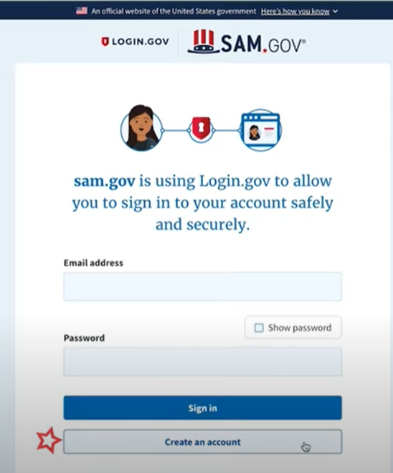
      - Выберите тип учетной записи:
        - Создайте индивидуальную учетную запись пользователя для выполнения таких задач, как регистрация/обновление данных вашей организации, создание и управление записями исключений или просмотр данных уровня FOUO для записей организации.
        - Создайте системную учетную запись пользователя, если вам требуется межсистемная связь или если вы выполняете передачу данных из SAM в вашу государственную базу данных. Заполните запрошенную информацию и нажмите «Отправить» / “Submit.”
      - Нажмите «ГОТОВО»/“DONE” на странице подтверждения. Вы получите электронное письмо, подтверждающее, что вы создали учетную запись пользователя в SAM.
      - Щелкните ссылку подтверждения в электронном письме, содержащем код активации, в течение 48 часов, чтобы активировать свою учетную запись пользователя. Если ссылка электронной почты не является гиперссылкой (т. е. подчеркнута или выделена другим цветом), скопируйте ссылку для проверки и вставьте ее в адресную строку браузера. Теперь вы можете зарегистрировать юридическое лицо.
ПРИМЕЧАНИЕ. Создание учетной записи пользователя не создает регистрацию в SAM и не обновляет/продлевает существующую регистрацию в SAM.

- После регистрации в качестве пользователя вы можете получить свидетельство уникального идентификаторп объекта, нажав кнопку «Начать»/“Get Started” на главной странице SAM.gov.
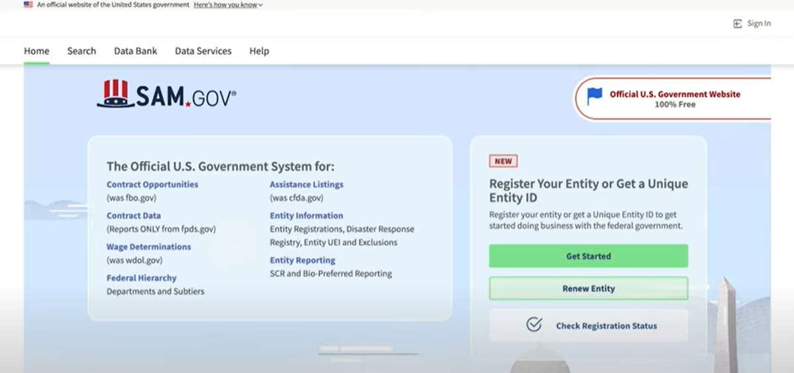

- Выберите «Начать»/“Get Started” на странице «Начало работы с регистрацией»/Getting Started with Registration.
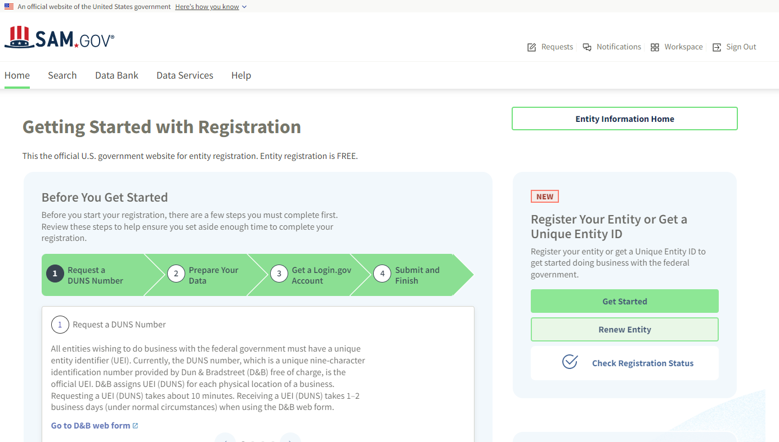

- Выберите «Получить свидетельство уникального идентификатора объекта»/“Get Unique Entity ID” на странице «Начало работы»/Get Started.
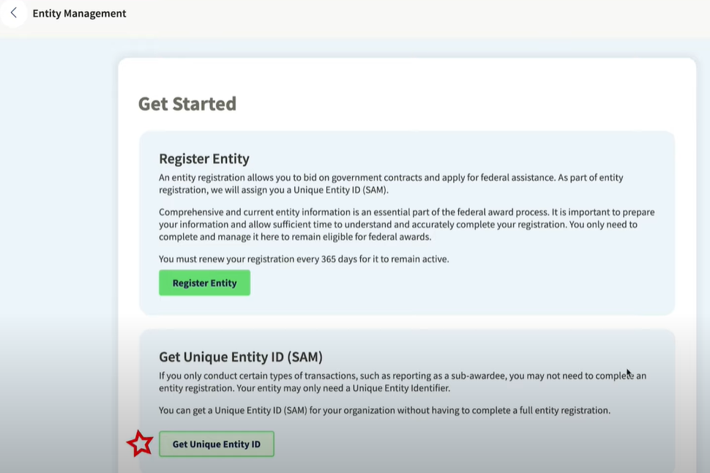
- Введите информацию об организации / Enter Entity Information.
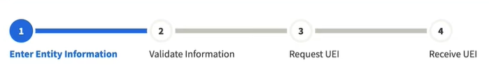
  - Если у вас ранее был номер DUNS, убедитесь, что ваше юридическое название компании и физический адрес точны и соответствуют информации о юридическом лице, вплоть до заглавных букв и пунктуации, используемой для регистрации DUNS.
- Когда будете готовы, выберите «Далее»/“Next”.
- Подтвердите информацию о вашей компании.
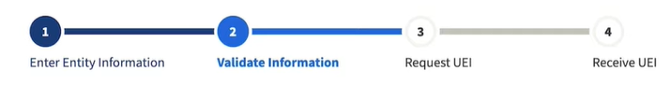
  - На этой странице у вас будет возможность ограничить публичный поиск этой информации. «Разрешить выбранной записи быть общедоступной записью»/ “Allow the selected record to be a public display record.”. Если вы снимите этот флажок, только вы и пользователи федерального правительства смогут искать и просматривать информацию об организации, а такие организации, как DAI, не смогут независимо проверять наличие у вас свидетельства уникального идентификатора организации (SAM).
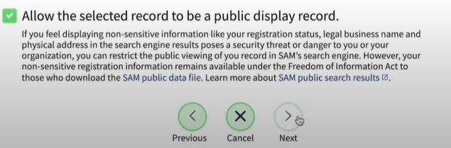
- Когда будете готовы, выберите «Далее»/“Next”.
- После завершения проверки выберите «Запросить UEI»/“Request UEI” , чтобы получить свидетельство уникального идентификатора объекта (SAM). Прежде чем запрашивать свой UEI (SAM), вы должны подтвердить, что вы уполномочены проводить транзакции согласно закона, чтобы снизить вероятность несанкционированных транзакций, проводимых для организации.
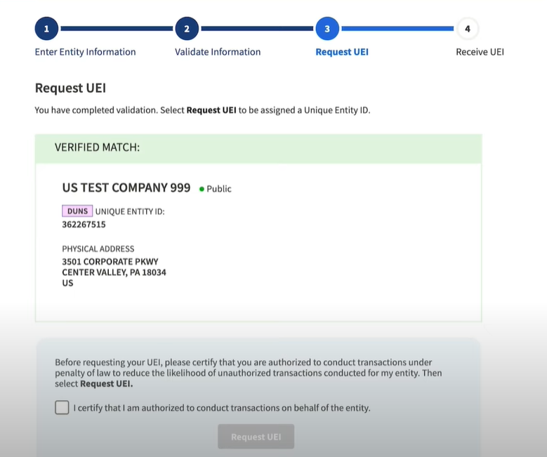
- Свидетельство Уникального идентификатора объекта будет показано на следующей странице. SAM.gov отправит подтверждение по электронной почте с вашим уникальным идентификатором объекта.
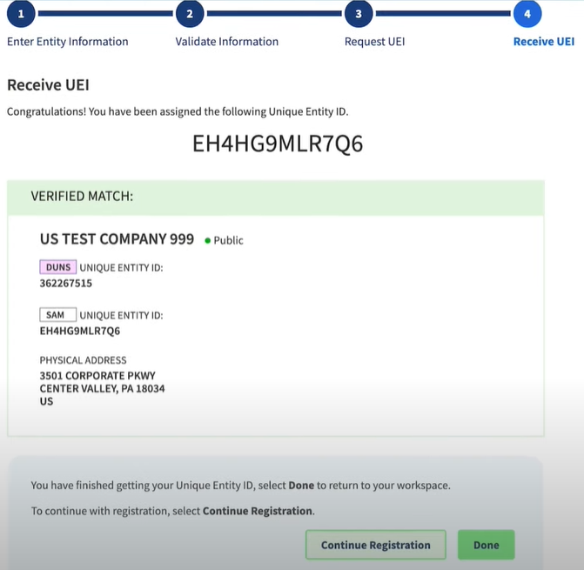
- Если в будущем вам потребуется просмотреть уникальный идентификатор объекта от SAM или обновить информацию об организации, войдите в SAM.gov и перейдите в виджет «Управление объектом»/“Entity Management”.
